Station „Technik“
Konstruiert mit den am Tisch liegenden Materialien (Magarinebecher, 4 Holzspieße, 8 Plastikstöpsel, 2 Strohhalme, Knetmasse, Heißkleberpistole, Tixo, Luftballon, Schere, Schraubenzieher) ein Auto, das mit dem Luft angetrieben wird! Versucht es zuerst einmal ohne Anleitung!

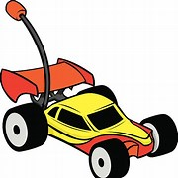

Wenn ihr beim Konstruieren Schwierigkeiten habt, seht euch das Video „Auto mit Luftballonantrieb - Experimente und Tipps für Erfinder-Kinder“ (0:00 – 3:03) an!
YouTube → Auto mit Luftballonantrieb - Experimente und Tipps für Erfinder-Kinder (Neugier schafft Wissen)
Link: https://www.youtube.com/watch?v=cZZ31ZwVINM
Alternative: https://www.youtube.com/watch?v=cZZ31ZwVINM

- Filmt von eurem Ergebnis ein Video! Dieses Video soll im Laufe der Projektwoche einmal vorgestellt werden!

